Диагностика и лечение Инфекций Протезированного Сустава: клинические рекомендации Общества Инфекционных Заболеваний Америки ^{а}

Дуглас Р. Осмон,¹ Эли Ф. Бэрбэри,¹ Энтони Р. Берендт,² Даниэль Лью,³ Вернер Циммерли,⁴ Джеймс М. Стэкелберг,¹ Налини Рао,^{5,6} Арлен Ханссен⁷ и Уолтер Р. Уилсон¹

¹Отделение инфекционных болезней клиники Медицинского колледжа Майо, Рочестер, штат Миннесота; ²Отделение Костной Инфекции, ортопедический центр Нуффилд, Оксфорд, Университет Больницы NHS Trust, Великобритания; ³Отделение инфекционных болезней, кафедра внутренних болезней, университет больницы Женевы; ⁴Университетская медицинская клиника Базеля, Листаль, Швейцария; ⁵ Отделение инфекционных болезней, Медицинский факультет, и ⁶Отделение Ортопедической Хирургии, Медицинская школа Университета Питтсбурга, штат Пенсильвания, и ⁷Кафедра ортопедии, клиники Медицинского колледжа Майо, Рочестер, штат Миннесота.

Эти рекомендации предназначены для использования специалистами инфекционных заболеваний, ортопедами и другими медицинскими специалистами, которые лечат пациентов с инфекцией протезированных суставов (ИПС). Они включают в себя научно- и практико-обоснованные рекомендации по диагностике и лечению пациентов с ИПС, к которым применялась хирургическая обработка раны с сохранением протеза, резекция сустава с или без последующей установкой реимплантата, 1-этапная реимплантация и ампутацией.

Ключевые слова: инфекция протезированного сустава; ИПС; хирургическое вмешательство; антимикробный.
_____________________________________________________________________________

РЕЗЮМЕ

Предпосылка
Замена сустава является весьма эффективным методом, который значительно улучшает качество жизни пациентов, обеспечивая облегчение симптомов, восстановление функции суставов, улучшение мобильности, и самостоятельности.

Поступило редакцию 3 сентября 2012 г. Принята 5 сентября 2012.
^{а} Важно понимать, что руководящие принципы не всегда могут учитывать индивидуальные особенности среди пациентов. Они не предназначены, чтобы вытеснить расссуждение врача
в отношении конкретных пациентов или особых клинических случаях. IDSA считает, что соблюдение этих принципов должно быть добровольным, окончательное определение
относительно их применения должны быть сделаны врачом ввиду конкретных особенностей каждого пациента.
Корреспонденция: Дуглас Р. Осмон, Отделение инфекционных заболеваний, кафедра внутренних болезней, клиники Майо медицинский колледж, 200 First St SW, Marian Hall 5, Рочестер, Миннесота 55905 (osmon.douglas @ mayo.edu).

Clinical Infections Diseases 2013; 56 (1): e1-25
© Автор 2012. Издатель Oxford University Press от имени Infectious Diseases of America . Все права защищены. Для права доступа, пожалуйста, электронная почта:
journals.permissions @ oup.com.
DOI: 10.1093/cid/cis803

Инфекция протезированного сустава (ИПС) остается одним из самых серьезных осложнений при имплантированном протезе суставов. Лечение ИПС зачастую требует хирургического вмешательства и длительные курсы внутривенного или перорального антибактериальной терапии. Несмотря на значительное количество фундаментальных и клинических исследований в этой области, многие вопросы, связанные с определением инфекции, а также с диагностикой и лечением этих инфекций остаются без ответа. Основное внимание в данных рекомендациях заключается в предоставлении согласованной методики, которая предусматривала бы диагностику, медицинское и хирургическое лечение инфекций, связанных с протезом сустава. Во многих ситуациях, экспертной группой были сделаны рекомендации, основанные на мнении специалистов, понимая, что объем данных для поддержки конкретной рекомендации ограничен, и что существуют различные модели практики, которые кажутся в равной степени эффективными для данной клинической проблемы.
Важным компонентом лечения пациентов с ИПС является тесное сотрудничество между всеми заинтересованными медицинскими специалистами (например, хирурги-ортопеды, пластические хирурги, инфекционисты, терапевты). Предполагается, что рассмотрение этих принципов может помочь уменьшить заболеваемость, смертность и расходы, связанные с ИПС. Экспертная группа понимает, что не все медицинские учреждения будут иметь необходимые ресурсы для выполнения всех рекомендаций, содержащихся в этом руководстве. Возможно, будет правильнее обратиться в специализированные центры.
Каждый раздел руководства начинается с конкретного клинического вопроса и сопро-вождается пронумерованными рекомендациями, а также краткое изложение наиболее соответствующих данных в подтверждение рекомендациям. Экспертная группа, участвующая в процессе, использовалась в создании других руководств Общества Инфекционных Заболеваний Америки (IDSA), которые включали систематическое взвешивание качества доказательств и степень рекомендации [5](табл. 1). Подробное описание методов, предпосылок, и резюме фактических данных, которые относятся к каждой из рекомендаций можно найти в полном тексте руководства. Области споров, в которых данные ограничены или противоречивы, и где необходимы дополнительные исследования, обозначены во всем документе и выделены в разделе «Научно-исследовательские пробелы» в полном тексте руководства.

I. Какая предоперационная оценка и какое интраоперационное тестирование должны быть выполнены, чтобы диагностировать ИПС, и как определить ИПС?

Рекомендации
Предоперационная оценка (схема 1)
- Подозрение на ИПС у пациентов с любой из следующих (B-III): свищ или персистирующая рана, дренируемая в протезируемый сустав, острое начало болевого симптома или любая хроническая боль, возникающая в любое время после имплантации протеза, особенно в условиях отсутствия безболевого промежутка, в течение первых лет после имплантации или, если в анамнезе были проблемы с заживлением ран, поверхностные или глубокие инфекции.
- Оценка пациента с возможным ИПС должно включать тщательный опрос и физическую осмотр (C-III). Пункты, которые должны быть получены в опросе включают в себя: тип протеза, дату имплантации, прошлые операции на суставе, историю заживления ран в процессе имплантации протеза, отдаленных инфекций, текущих клинических симптомов, аллергии на лекарства и их непереносимости, сопутствующие заболевания, предварительные и текущие результаты микробиологии, полученные из аспирционного содержимого или операционно, а также антимикробная терапия для ИПС, включая местную антимикробную терапию (C-III).
- Тест на скорость оседания эритроцитов или С-реактивного белка (СРБ) должна быть выполнена у всех пациентов с подозрением на ИПС, когда диагноз не является клинически очевидным. Сочетание аномальной СОЭ и СРБ, обеспечивает наилучшее сочетание чувствительности и специфичности (A-III).
- Обзорная рентгенограмма должна быть выполнена у всех пациентов с подозрением на ИПС (A-III).
- Диагностическая пункция сустава должна быть выполнена у всех пациентов с подозрением на острый ИПС, если диагноз клинически не очевиден и планируется хирургическое вмешательство, а противомикробными препаратами можно безопасно удерживать до операции. Артроцентез также рекомендуется у пациентов с хроническими болями в области протеза, необъяснимая повышенная скорость оседания эритроцитов или уровень СРБ (A-III) или в которых есть клинические признаки ИПС. Это не является необходимостью, если в этой ситуации планируется хирургическое вмешательство, а ожидаемый результат не внесет изменений в лечение. Анализ синовиальный жидкости должен включать в себя общее количество клеток и количество различных лейкоцитов, а также анализ

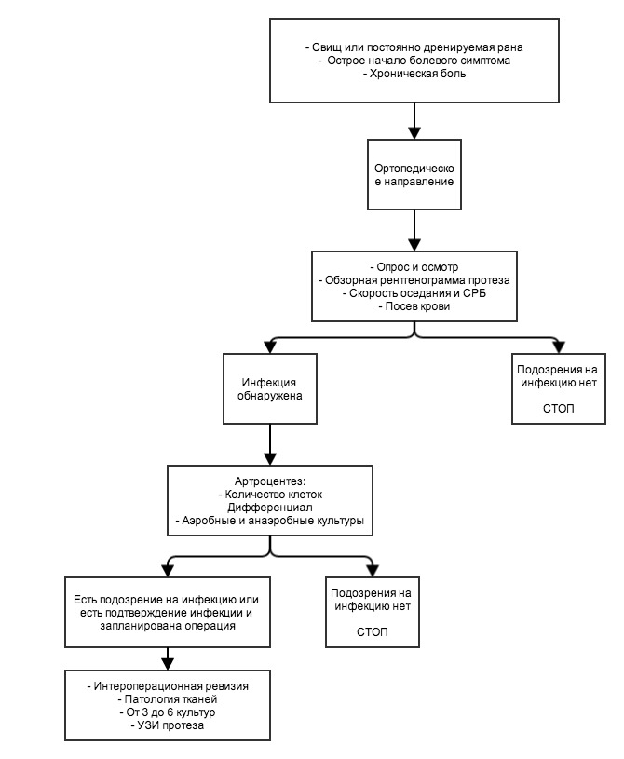

Схема 1. Предоперационная и интраоперационная диагностика инфекции протезированного сустава. Аббревиатура: СРБ, С-реактивный белок.
______________________________________________________________________________________

культур на аэробных и анаэробных организмы (А-III). Анализ кристаллов также может быть выполнен при наличии клинических показаний.
- При ИПС, когда пациент клинически стабилен, воздержаться от антимикробной терапии не менее 2 недель до сбора синовиальной жидкости для определения культуры - повышает вероятность восстановления организма (B-III).
7. Посев крови на аэробные и анаэробные организмы должен быть выполнен при: наличии лихорадки во время острых проявлений симптомов; также если пациент имеет состояние или подозрение на состояние, или имеет сопутствующую инфекцию или возбудителя (например, золотистый стафилококк)- чтобы сделать присутствие инфекции в кровотоке более вероятным (B-III).
8. Визуальные исследования, такие как сканирование костей, определение лейкоцитов, магнитно-резонансная томографии, компьютерной томография и позитронно-эмиссионная томография, не должны использоваться регулярно для диагностики ИПС (B-III).

Интраоперационная диагностика ИПС
- Интраоперационное гистопатологическое исследование образцов перипротезных тканей является высокоэффективным диагности-ческим тестом при условии, что патологоанатом - специалист в интер-претации перипротезной ткани, доступен. Это исследование должно быть выполнено во время операции при ревизии протези-рованного сустава, по возможности, если наличие инфекции вызывает сомнение хирурга на основании клинической картины, и результаты будут влиять на лечение, например, в выборе между ревизией сустава и 2 – этапным обменом (B-III).
- По крайней мере, 3 а оптимально 5 или 6 перипротезные образцы ткани или удаленный сам протез должен быть отправлены на исследование аэробных и анаэробных культур, во время хирургической обработки раны или удаления протеза, чтобы максимизировать шансы на получение микробиологический диагноза (B-II).
- Когда это возможно (см. выше), воздержание от антимикробной терапии, в течение не менее 2 недель до сбора интраоперационных образцов, увеличивает возможность восстановления организма (А-II).

Определение ИПС.
12. Наличие свища, который сообщается с протезом является окончательным свидетельством ИПС (B-II)
13. Наличие острого воспаления, визуализируемое при гистологическом обследования перипротезной ткани во время хирургической ревизии или удаления протеза, определяемое лечащим патологоанатомом, свидетельствует о ИПС (B-II)
14. Наличие гноя, окружающих протез, без другой известной этиологии, является окончательным свидетельством ИПС(B-III)
15. Две или более интраоперационных культуры или сочетание предоперационной аспирации и интраоперационных культур, которые выдают
одного и того же организма (неотличимы на основе общих лабораторных тестов, в том числе род и идентификация видов или общей антибиограммой) можно рассматривать, как окончательное доказательства ИПС. Рост вирулентного микроорганизма (например, золотистого стафилококка) в
в единственном экземпляре биоптата ткани или синовиальной жидкости, может
также представлять собой ИПС. Одна из нескольких тканевых культур или одна
аспирационная культура, которая является общим загрязнителем (например, коагулазонегативные стафилококки, Пропионбактерии акне) не обязательно должны рассматриваться , как свидетельство ИПС и следует оценивать в контексте с другими имеющимися доказательствами (B-III)
16. Наличие ИПС возможна даже если вышеупомянутые критерии не выполняются; врач должен использовать его / ее клиническое суждение, чтобы определить, является ли это случай- ИПС, после рассмотрения всей доступной предоперационной и интраоперационной информации (B-III)

II. Какие различные хирургические стратегии должны быть рассмотрены для лечения пациента с ИПС?

Рекомендации.
17. Окончательное решение в отношении хирургического лечения должны быть сделаны хирургом-ортопедом с соответствующей консультацией (например, инфекциониста, пластического хирурга) по мере необходимости(C-III)
18. Пациенты с диагнозом, которые имеют хорошо фиксированный протез без свища, которые находятся в пределах приблизительно 30 дней с момента имплантации протеза или < 3 недель после появления инфекционных симптомов, следует направить на проведения хирургической обработки, с дальнейшим сохранением протеза (схема. 2; A-II). Пациенты, которые не отвечают этим критериям, но для которых альтернативные хирургические стратегии неприемлемы или риск слишком высок, то также может рассматриваться хирургическая обработка и сохранение протеза, но рецидив инфекции более вероятен (B-III)
19. Стратегия 2-х этапного обмена обычно используется в Соединенных Штатах и показана пациентам, которые не являются кандидатами на 1-этапный обме. Они, с медицинской точки, в состоянии пройти несколько операций и у них реимплантация сустава возможна, по мнению хирурга, основываясь на состоянии существующих мягких тканей и костных дефектов (схема. 3 B-III) Предварительное получение скорости оседания и СРБ рекомендуется экспертной группой, чтобы оценить успех лечения до реимплантации . Экспертная группа считает, что при определенных обстоятельствах,

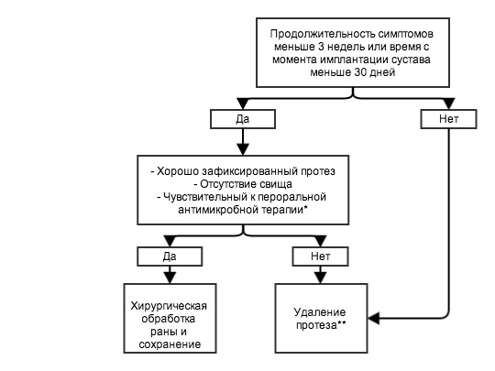

*противомикробные средства, которые рекомендуются для длительного использования или лечения биопленки бактерий (подробнее см. текст)
**см. рисунок 3 и рекомендацию 18 и резюме для возможных исключений

Схема 2. Лечение ИПС
_____________________________________________________________________________________-

2-х этапный обмен более одного раза может быть успешным, если первая попытка оказалась неудачной
20. 1-этапная или прямая стратегия обмена для лечения обычно не выполняется в Соединенных Штатах, но может быть рассмотрены у больных с тотальным эндопротезом тазобедренного сустава (ТНА) инфекции которых, имеют хорошую оболочку из мягких тканей, и возбудитель которых известен и они восприимчивы к пероральным противомикробным препаратам с высокой биодоступностью. Если требуется пересадка кости, и нет возможности применения антибиотика, проникающий в костный цемент, то риск неудачи может быть выше (рис. 3C-III).
21. Постоянная резекция сустава может рассматриваться у не амбулаторных больных; пациентов с ограниченным запасом кости, плохим покрытием мягкими тканями, или инфекции, вызванная высокорезистентными организмами, для которых имеется ограниченная медикаментозная терапия; пациентов с состоянием здоровья, исключающим несколько основных операций; или пациенты, у которых был неудачно выполнен 2-этапный обмен, при котором риск рецидива инфекции после другого этапа обмена считается неприемлемым (рис. 4, B-III).
22. Ампутация должна быть последним возможным вариантом, но может быть целесообразна в отдельных случаях. За исключением экстренных случаев, перед ампутацией рекомендуется направление в центр, специализирующийся на лечении ИПС (рис. 4, B-III).

III.Что такое медицинское лечение для пациента с ИПС, после хирургической обработки и сохранение протеза?

Рекомендации
Стафилококковый ИПС
23. От двух до 6 недель патоген-специфичной внутривенной антибактериальной терапии (табл. 2) в сочетании с рифампицин 300-450 мг перорально дважды в день и последующим: рифампицин плюс сопутствующий пероральный препарат, в общей сложности 3 месяцев для THA инфекции и 6 месяцев для инфекции тотального эндопротеза коленного сустава (ТКА)(A-I). Тотальная инфекция локтя, плеча, и лодыжки может лечиться так же, как THA инфекция(C-III) . Рекомендуемые пероральные препараты, сопутствующие для рифампицина- ципрофлоксацин (AI) или левофлоксацина (А-II). Вторичные используемые сопутствующие лекарственные средства включают, но не ограничиваются котримоксазолом, миноциклином или доксициклином или пероральными цефалоспоринами первого поколения или антистафилококковыми видами пенициллина, если инвитро восприимчивость, аллергии, непереносимость или потенциальная непереносимость препарата поддерживают использование препарата, кроме хинолона.
Если рифампицин не может быть использована из-за аллергии, токсичности или непереносимости, экспертная группа рекомендует 4-6 недель патогенспецифичной внутривенной антимикробной терапии (B-III)
24. Мониторинг за амбулаторной внутривенной антимикробной терапией должна выполняться по опубликованным рекомендациям (А-II)
25. Постоянное длительное пероральное противомикробное подавление можно выполнять по описанному выше режиму с цефалексин, диклоксациллин, котримоксазолу или миноциклином на основание восприимчивости в лабораторных условиях, аллергии или непереносимости (табл. 3, B-III). Рифампицин и комбинации с ним антимикробных препаратов не рекомендуется . Один из членов экспертной группы использует комбинированную терапию с рифампицином для постоянной антимикробной терапии в отдельных ситуациях (A.R.B.).Рекомендации по использовании подавляющей терапии после лечения рифампицином не была принята единогласно (W.Z.D.L.). Целесообразно проводить клинико-лабораторный мониторинг эффективности и токсичности. При принятии решения o предложении подавляющей терапии должны быть приняты во внимание индивидуальные особенности пациента, включая его способность применять рифампицин в начальной стадии лечения, потенциальной возможности для постепенного ослабления внедрения и разряжении костной ткани, а также опасностей, связанных с длительным лечением антибиотиком. Поэтому она, как правило, предназначена для пациентов, у которых невозможна или которые отказываются, от дальнейшего ревизии, удалению сустава, или ампутации.
ИПС при других микроорганизмах.
26. От четырех до 6 недель патогенн-специфичной внутривенной или биодоступной пероральной антибактериальной терапии (табл. 2, B-II)
27. Контроль за амбулаторной внутривенной антибактериальной терапией должен придерживаться опубликованным рекомендациям (A-II) [6].
28. Постоянное длительное перорального противомикробное подавление можно выполнить по описанным выше схемам (табл. 3) на основании чувствительности в лабораторных условиях, аллергии, и непереносимости (B-III).

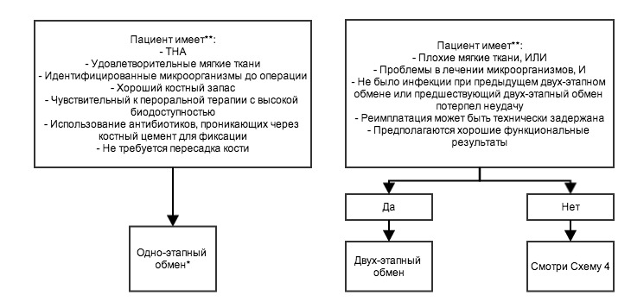

* редко выполняется в США
** относительные показания см. текст
Схема 3. Лечение ИПС - удаления протеза. Аббревиатура: ТНА, тотальный эндопротезе тазобедренного сустава.
_________________________________________________________________________________________
Нет единогласных рекомендаций в отношении длительного антимикробного подавления после фторхинолонов, при лечении ИПС из-за грамотрицательные палочки. Целесообразно проводить клинико-лабораторный мониторинг эффективности и токсичности. Подобные соображения, касающиеся опасностей и эффективности относится к описанному выше.

IV. Что подразумевает собой медицинское лечение для пациента с ИПС после резекции сустава с или без планированной установкой реимплантата?
Рекомендации
29. Рекомендуется от четырех до 6 недель патоген-специфичной внутривенной антимикробной терапии или пероральной, с высокой биодоступностью (Табл. 2;А-II)
30. Контроль за амбулаторной внутривенной антибактериальной терапией должен придерживаться опубликованным рекомендациям (A-II) [6].
V.Что подразумевает собой медицинское лечение для пациента с ИПС после 1-этапнго обмена?
Рекомендации
Стафилококковый ИПС
31. Рекомендуется от двух до 6 недель патоген-специфичной внутривенной антимикробной терапии в комбинации с рифампицином 300-450 мг перорально дважды в день, а в последующем - рифампицин плюс сопутствующее пероральное лекарственное средство в общей сложности 3 месяца (табл. 2, C-III). Рекомендуемые пероральные сопутствующие препараты для рифампицина включают ципрофлоксацин (AI) или левофлоксацина (А-II). Вторичные используемые сопутствующие лекарственные средства включают, но не ограничиваются котримоксазолом, миноциклином или доксициклином или пероральными цефалоспоринами первого поколения или антистафилококковыми видами пенициллина, если инвитро восприимчивость, аллергии, непереносимость или потенциальная непереносимость препарата поддерживают использование препарата, кроме хинолона. Если рифампицин не может использоваться из-за аллергии, токсичности или непереносимости, экспертная группа рекомендует 4-6 недельную патоген-специфичную внутривенную антимикробную терапию
32. Контроль за амбулаторной внутривенной антибактериальной терапией должен придерживаться опубликованным рекомендациям (A-II) [6].
33. Постоянное длительное пероральное противомикробное подавление можно выполнять по описанному выше режиму с цефалексин, диклоксациллин, котримоксазолу или миноциклином на основе восприимчивости в лабораторных условиях, аллергии или непереносимости (табл. 3, B-III). Рифампицин и комбинации с ним антимикробных препаратов не рекомендуется . Один из членов экспертной группы использует комбинированную терапию с рифампицином для постоянной антимикробной терапии в отдельных ситуациях (A.R.B.). Рекомендации по использовании подавляющей терапии после лечения рифампицином не была принята единогласно (W.Z.D.L.). Целесообразно проводить клинико-лабораторный мониторинг эффективности и токсичности. При принятии решения o предложении подавляющей терапии должны быть приняты во внимание индивидуальные особенности пациента, включая его способность применять рифампицин в начальной стадии лечения, потенциальной возможности для постепенного ослабления внедрения и разряжении костной ткани, а также опасностей, связанных с длительным лечением антибиотиком.Поэтому она, как правило, предназначена для пациентов, у которых невозможна или которые отказываются, от дальнейшего ревизии, удалению сустава, или ампутации.
ИПС при других микроорганизмах.

34. От четырех до 6 недель патогенн-специфичной внутривенной или биодоступной пероральной антибактериальной терапии (табл. 2, B-II)
35. Контроль за амбулаторной внутривенной антибактериальной терапией должен придерживаться опубликованным рекомендациям (A-II) [6].
36. Постоянное длительное перорального противомикробное подавление можно выполнить по описанным выше схемам (табл. 3) на основании чувствительности в лабораторных условиях, аллергии, и непереносимости (B-III). Нет единогласных рекомендаций в отношении длительного антимикробного подавления после фторхинолонов, при лечении ИПС из-за грамотрицательные палочки. Целесообразно проводить клинико-лабораторный мониторинг эффективности и токсичности. Подобные соображения, касающиеся опасностей и эффективности относится к описанному выше.
VI. Что такое медицинское лечение для пациента с ИПС после ампутации?
Рекомендации.
37.Патоген-специфическую антимикробную терапию следует начать в первые 24-48 часов после ампутации, предполагая, что все
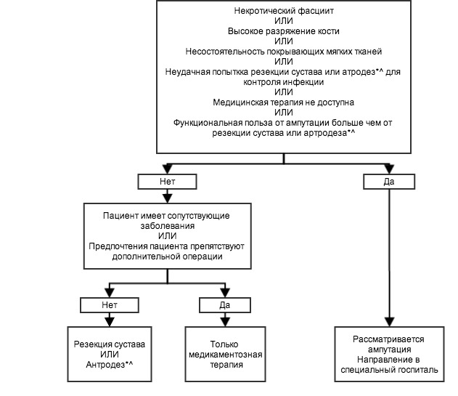
*Только ля ТКА или ТЕА
^ относительные показания см. текст
Схема 4. Лечение ИПС, когда пациенты не является кандидатом для новых протезов. Сокращения: ТЕА, тотальный эндопротез локтевого сустава; ТКА, тотальный эндопротез коленного сустава
_______________________________________________________________________________________

зараженные кости и мягкие ткани были удалены хирургическим путем и нет синдромов сепсиса или бактеремии. Если синдромы сепсиса или бактериемии присутствуют, длительность лечения должна соответствовать рекомендациям для этих синдромов (C-III)
38. Рекомендуется от четырех до 6 недель патоген- специфичной внутривенной антимикробной терапии или пероральной с высокой биодоступностью, если, несмотря на операции, есть остаточные инфицированные кости и мягкие ткани (т.е. экзартикуляция бедра для THA инфекции, протез с длинным стержнем
при ТКА, где протез распространяется выше уровня ампутации; Таблица 2; C-III)
39. Контроль за амбулаторной внутривенной антибактериальной терапией должен придерживаться опубликованным рекомендациям (A-II) [6].

ВВЕДЕНИЕ
Эндопротезирование является весьма эффективным методом, который значительно улучшает качество жизни пациентов, восстановление функции суставов, улучшение мобильности, и самостоятельности. Инфекция протезированного сустава (ИПС ) остается одним из самых серьезных осложнений при имплантированном протезе суставов. Среди, примерно, 1 000 000 первично-устанвленных тотальных тазобедренных эндопротезов(ТНА) и тотальных коленных эндопротезов(ТКАs), осуществляемых в Соединенных Штатах в 2009, общий уровень ИПС составил примерно 1% -2% в течение всего срока службы протеза, в зависимости от типа протеза и явилялась ли операция первичной или в результате ревизии [2, 7-10]. Количество ИПС , может возрасти: ​​предполагается, что к 2030 году в Соединенных Штатах будет выполняется приблизительно 4 миллиона операций THAs и TKAs в год [11].
Диагноз ИПС может вызывать затруднения и поэтому используется множество различных методов диагностики, включая серологические, радиологические и микробиологические диагностические тесты. Лечение ИПС зачастую требует хирургического вмешательства и длительные курсы внутривенной и пероральной антибактериальной терапии [1-4].Несмотря на значительное количество фундаментальных и клинических исследований в этой области, многие вопросы, связанные с определением инфекции, а также с диагностикой и лечением этих инфекций остаются без ответа. Основное внимание в данных рекомендациях заключается в предоставлении согласованной методики, в решении отдельных спорах о диагностики и лечении инфекций протезированных суставов. Во многих ситуациях, экспертная группа сделала рекомендации, основанные на мнении специалистов, понимая, что объем данных для поддержания конкретных рекомендаций ограничены, и что существуют различные модели практики, которые кажутся в равной степени эффективными для данной клинической проблемы.
Важным компонентом этого терапевтического подхода является тесное сотрудничество между всеми заинтересованными медицинскими специалистами (например: хирурги-ортопеды, пластические хирурги, инфекционисты, врачи общей практики). Предполагается, что рассмотрение этих принципов может помочь уменьшить заболеваемость, смертность и расходы, связанные с ИПС. Экспертная группа понимает, что не все медицинские учреждения будут иметь необходимые ресурсы для реализации всех рекомендаций, содержащихся в этом руководстве. Возможно, будет правильнее обратиться в специализированные центры.

Таблица 2. Внутривенная или Пероральная с Высокой Биодоступностью Антимикробная Терапия Распространенных Микроорганизмов, Вызывающих инфекцию протезированных суставов. (B-III если не указано иное в тексте)
Микроорганизм | Основное лечение ^{а} | Альтернативное лечение ^{а} | Комментарии
Staphylococci, оксацилин-чувствительный | Нафциллин^{в} 1,5-2 г в/в каждые 4-6ч или  Цефазлин 1-2 г в/в каждые 8 ч или  Цефтриаксон^{с} 1-2 г в/в каждые 24ч | Ванкомицин 15 мг/кг в/в каждые 12ч или  Даптомицин 6 мг/кг в/в каждые 24ч или  Линезолид 600 мг внутрь/ в/в каждые 12 ч | см. рекомендации в тексте по применению рифампицина в качестве сопутствующего препарата для рифампицин- восприимчивых ИПС и получившие хирургическую обработку с сохранением протеза или 1этапный обмен
Staphylococci, оксацилин- резистентные | Ванкомицин ^{d} в/в каждые 15 мг/кг 12ч | Даптомицин 6 мг/кг в/в каждые 24ч или  Линезолид 600 мг внутрь/в/в каждые 12 ч | см. рекомендации по применению рифампицина в качестве сопутствующего препарата для рифампицин- восприимчивых ИПС и получившие хирургическую обработку с сохранением протеза или 1этапный обмен в тексте
Enterecoccus spp, пенициллин- чувствительные | Пенициллин G 20-24млн ЕД I в/в 24ч непрерывно или разделить на 6 доз или  Ампициллин 12 г в/в 24чнепрерывно или разделить на 6 доз | Ванкомицин 15 мг/кг в/в каждые 12ч или  Даптомицин 6 мг/кг в/в каждые 24ч или  Линезолид 600 мг внутрь/ в/в каждые 12 ч | 4-6 недель аминогликозиды необязательны  Ванкомицин стоит использовать только в случае аллергии на пенициллин
Enterecoccus spp, пенициллин- резистентные | Ванкомицин в/в каждые 15 мг/кг 12ч | Линезолид 600 мг внутрь/ в/в каждые 12 ч | 4-6 недель добавление аминогликозидов необязательно
Pseudomonas aeruginosa | Цефепим 2 г в/в каждые 12 ч или  Меропенем ^{е} 1 г в/в каждые 8ч | Ципрофлоксацин 750 мг внутрь 2 р/день или  400 мг в/в каждые 12ч или  Цефтазидин 2 г в/в каждые 8ч | 4-6 недель добавление аминогликозидов необязательно  Использование 2 активных препаратов может рассматриваться, только на основании клинических особенностей пациента
Enterobacter spp | Цефепим 2 г в/в каждые 12 ч или  Эритропенем 1г I в/в каждые 24ч | Ципрофлоксацин 750 мг внутрь или 400 мг в/в каждые 12ч | 4-6 недель
Enterobacteriaceae | IV β-лактамные основания, воспримчивые инвитро или  Ципрофлоксацин 750 мг внутрь 2 р/день |  | 4-6 недель
Β-hemolytic streptococci | Пенициллин G 20-24млн ЕД в/в 24ч непрерывно или разделить на 6 доз или  Цефтриаксон 2 г в/в каждые 24ч | Ванкомицин 15 мг/кг в/в каждые 12ч | 4-6 недель  Ванкомицин стоит использовать только в случае аллергии на пенициллин
Propionibacterium acnes | Пенициллин G 20млн ЕД IV 24ч непрерывно или разделить на 6 доз или | Клиндамицин 600-900 мг в/в каждые 8ч или  Ванкомицин 15 мг/кг в/в каждые 12ч | 4-6 недель  Ванкомицин стоит использовать только в случае аллергии на пенициллин
^{а} Доза антимикробного препарата должна быть скорректирована на основании состояния функций почек и печени пациента. Противомикробные препараты должны быть выбраны на основе восприимчивости в лабораторных условиях, а также лекарственной аллергии пациента, непереносимости и потенциальных лекарственных взаимодействий или противопоказаний к конкретному препарату. Клинико-лабораторный мониторинг эффективности и безопасности должно происходить на основании имеющихся принципов . При наличии удлиненного интервала QT или заболевании сухожилий следует обсудить и контролировать использование фторхинолонов. При колите, возбудитель которого Clostridium difficile так же подлежит обсуждению при использовании любого противомикробного препарата
^{в} Флоксациллин может быть использован в Европе. Оксациллин может быть замещен
^{с} Не было принято соглашения в отношении использования цефтриаксона для метициллин-чувствительных стафилококков (см. текст).
^{е} Другие карбапенемы активные в отношении синегнойной палочки также можно применять

